打开项目

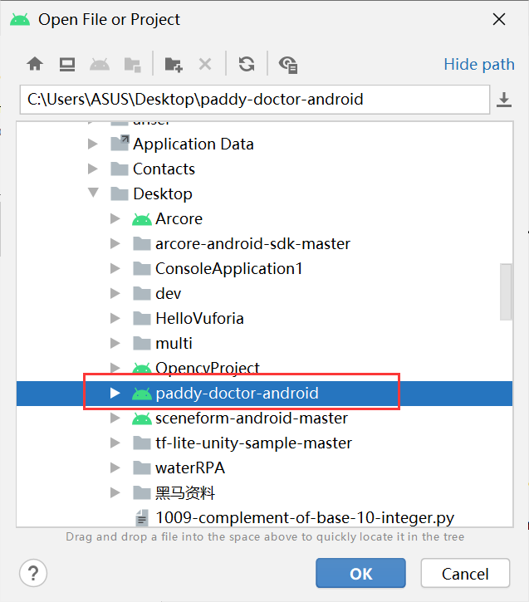

等待gradle自动build



此时应该能够运行了

接上自己手机，检测到设备后点击运行（需要开发者模式）

如果没法检测到可以使用我已经打包好的apk

发送到手机上安装后

点击登录（为了方便大家快速尝试此代码，服务器验证密码步骤已被我注释掉，可以直接登录

点击默认的yolov5s（这个用不了，需要后端提供服务），修改成“实时检测”

修改后点击照相图标

然后则会进入后置摄像头模式，对准麦穗，可以用这张

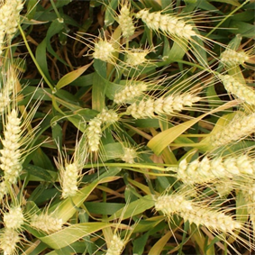

效果如下

